目录

一、 安装前工具准备 2

二、 Ventory工具的使用 2

三、引导启动与安装OrayOS X86。 4

**安装前工具准备**

1-1硬件设备：一个大于4GB优盘、X86计算机一台或者一台装有虚拟机的计算机。

1-2软件工具：Ventoy、安装固件ISO文件。

**Ventory工具的使用**

ventory工具下载地址如下：

<https://www.ventoy.net/en/download.html>

把Ventoy安装到U盘中，这次安装教程使用的Ventoy-1.0.94版本，请根据实际情况使用相应版本。

2-1 把U盘接入计算机中，使用打开Ventoy目录，双击执行Ventoy2Disk.exe

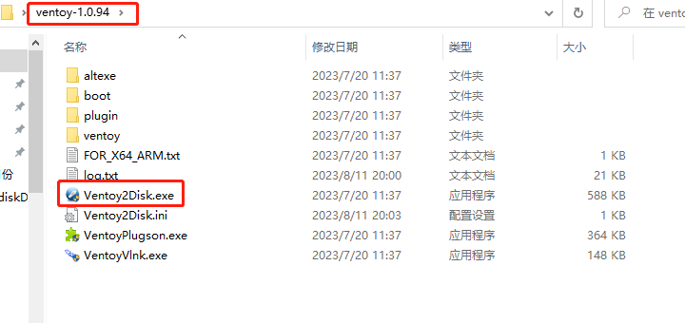

2-2 如下图所示，选择要安装的U盘后，点击安装即可。

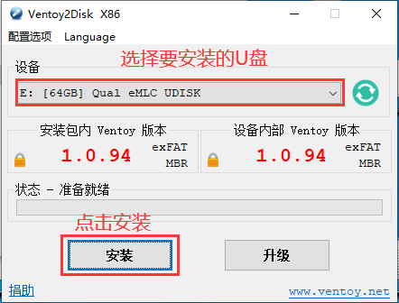

2-3 提示磁盘会被格式化，请提前确保U盘无重要数据，点击“是”。

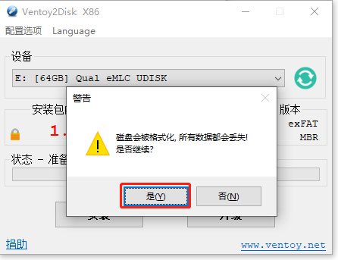

2-4 磁盘格式化完成，提示Ventoy已成功安装到设备中，点击“确定”。

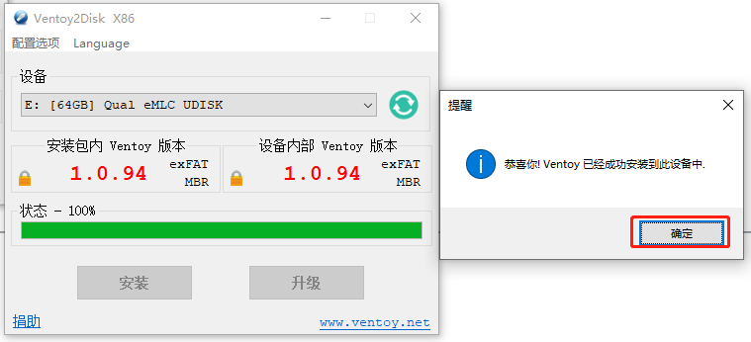

2-5 把安装的ISO镜像文件，放到刚刚格式化完成后的磁盘根目录即可，或者此磁盘的其他文件中也可以。

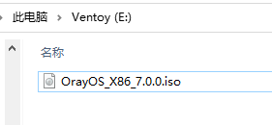

**三、引导启动与安装OrayOS X86。**

3-1 把安装带有Ventoy工具的磁盘接入计算机，给计算机重新上电，键盘按DEL键进行BIOS配置，并在BIOS中设置启动项为第一启动项。

备注：不同计算机设置不一样，请参阅实际硬件进行调整。

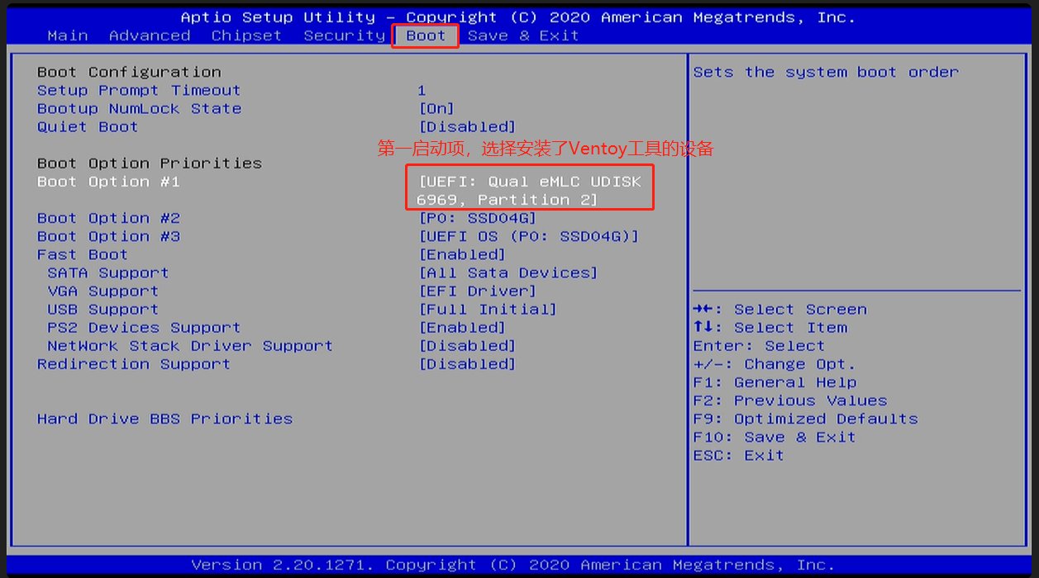

3-2 设置完成后，按F10保存并退出

备注：不同计算机设置不一样，请参阅实际硬件进行调整。

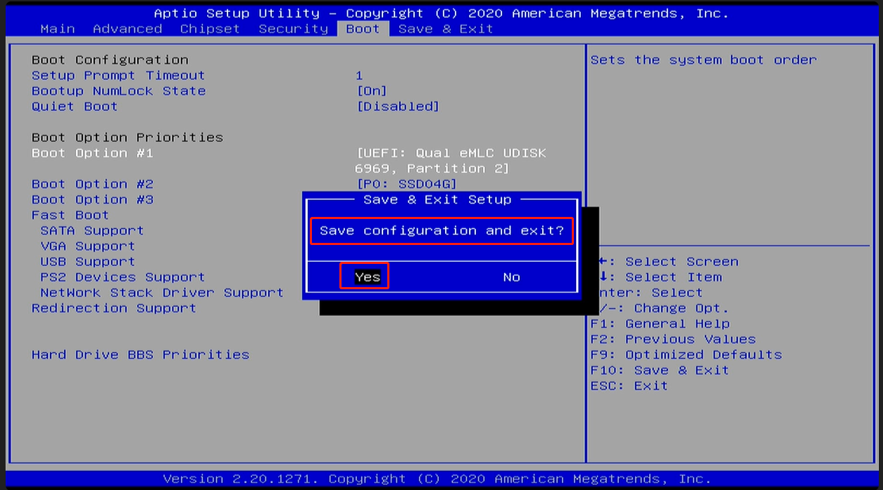

3-3 引导成功后，会出现如下图界面，选择要安装的镜像，按“回车”进入下一步。

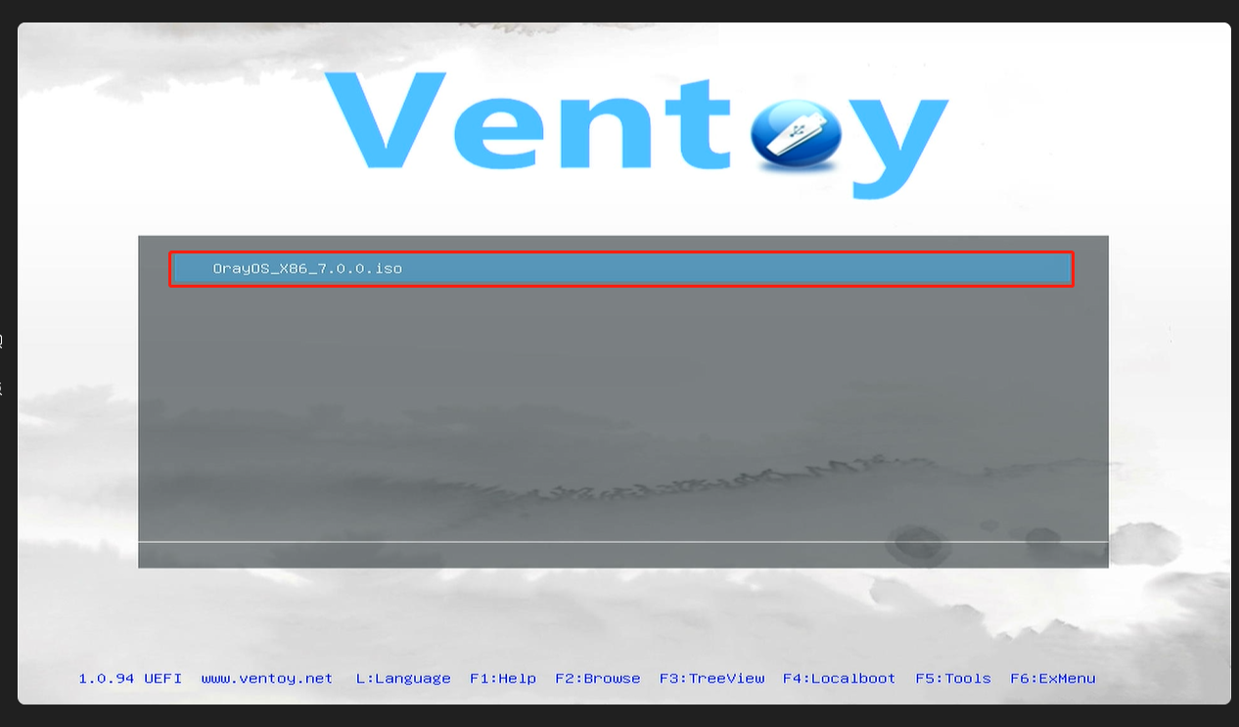

3-4 选择“Boot in memdisk mode”，按“回车”键进入下一步。

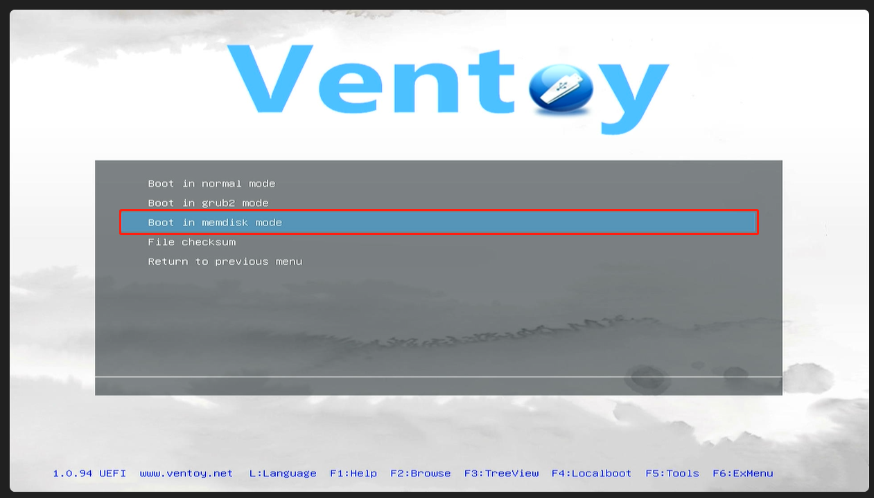

3-5 选择“开始安装 OrayOS-7.0.0”，按“回车”键进入下一步。

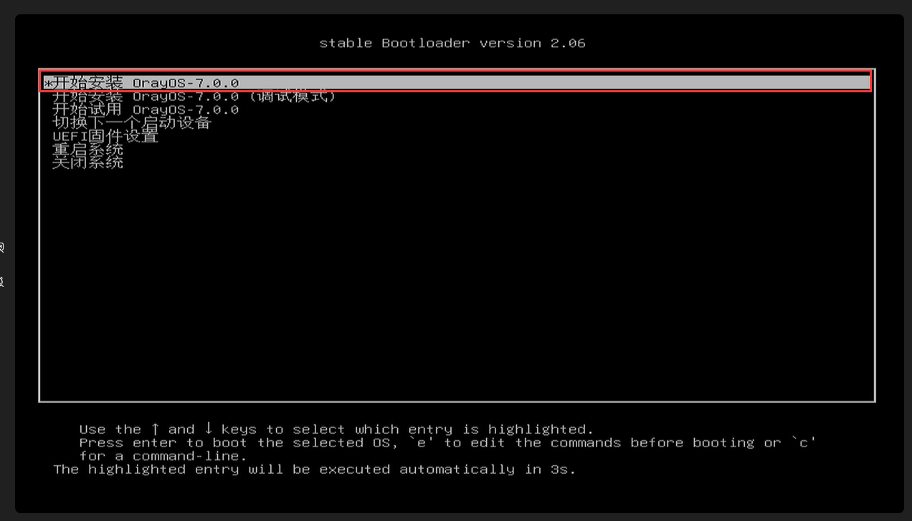

3-6 界面显示正在加载相关文件。



3-7 程序初始化中。

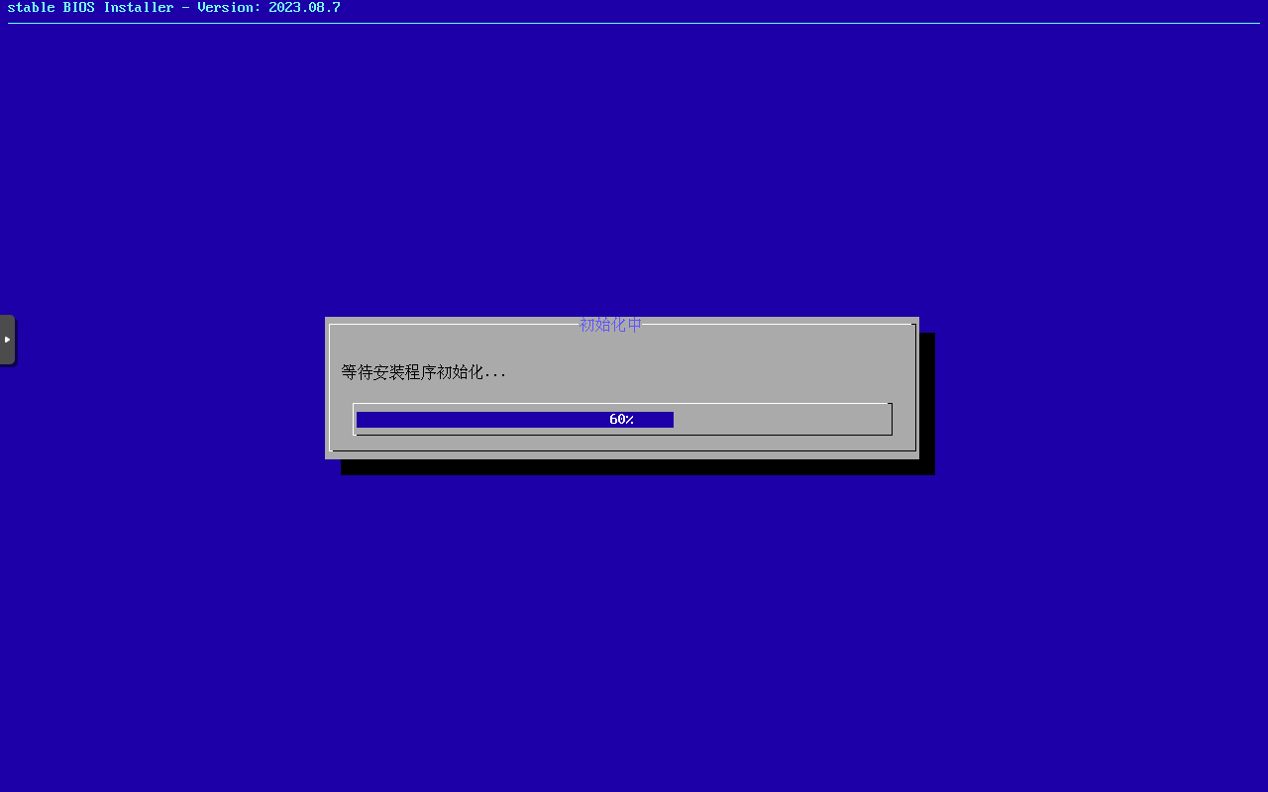

3-8 选择“开始安装”。

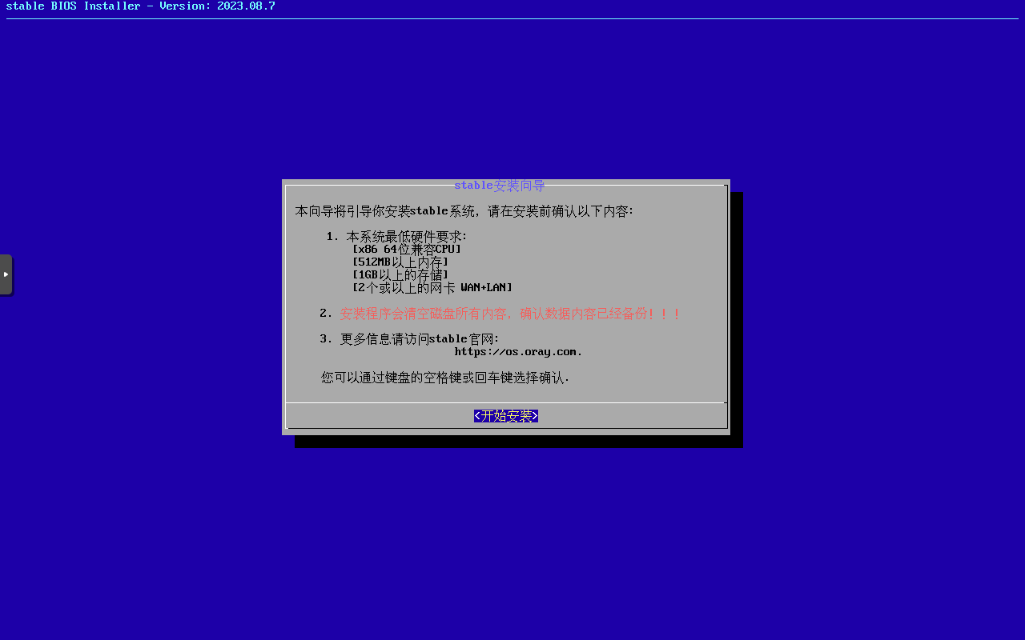

3-9 选择“我接受”。

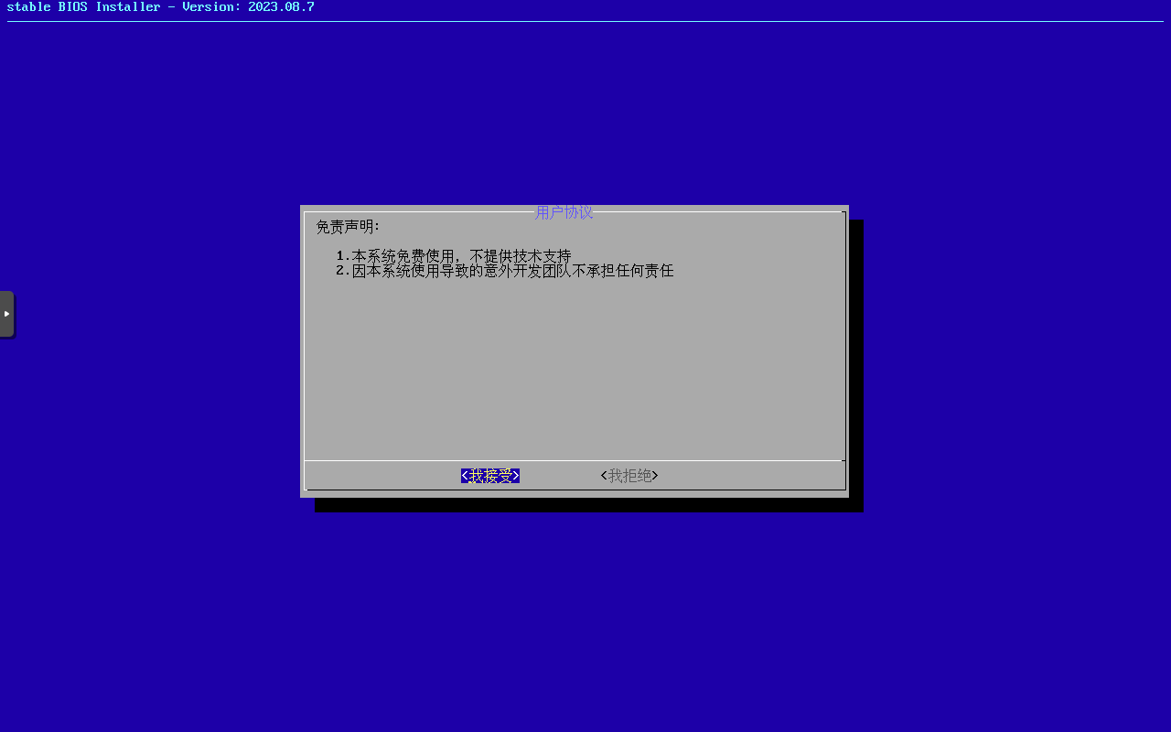

3-10 选择需要安装的磁盘，然后点击“选择”。

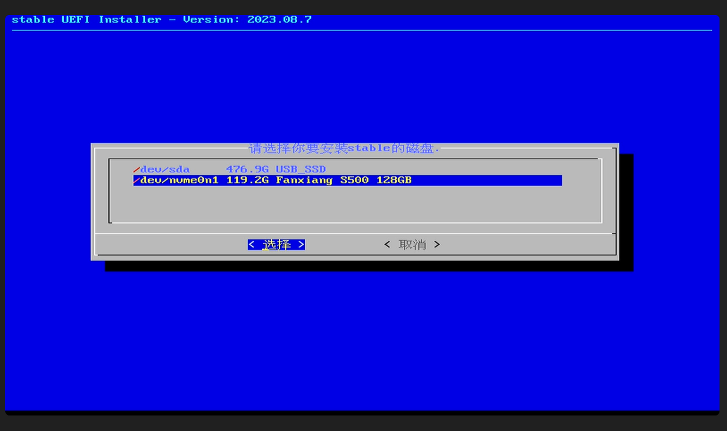

3-11 确认信息错误后，选择“继续安装”。

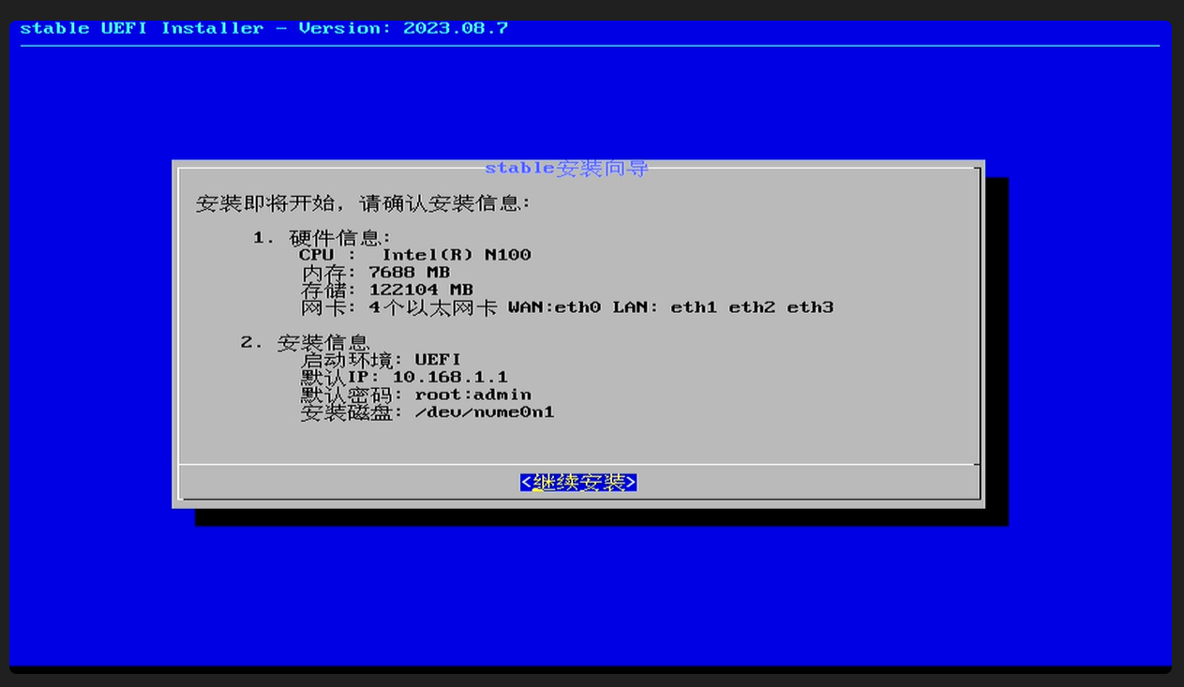

3-12 经过系统安装过程后，最终提示安装成功，点击“重启系统”。

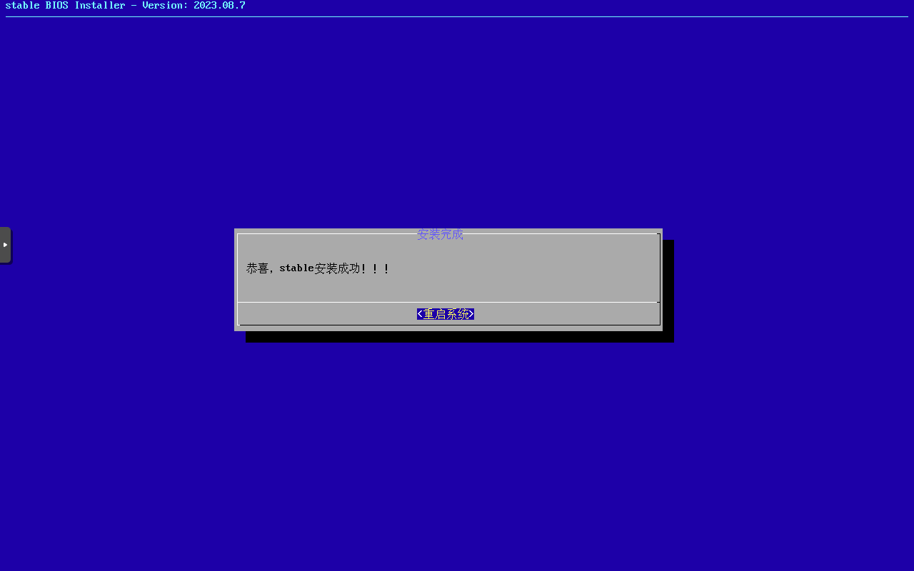

3-13 系统提示10秒后自动重启。

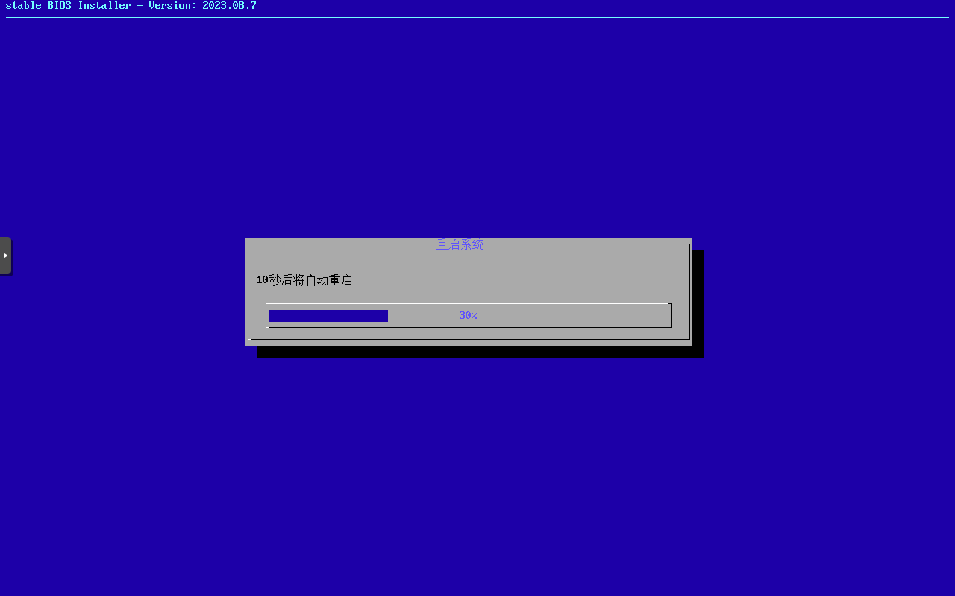

3-14 待系统启动成功后，在浏览器中输入10.168.1.1，即可访问管理页面。

